***Electronica II – Laboratorio 1.4 – Amplificadores Operacionales Diferenciales***

*Nota: Extraido de Real Analog de Digilent*

**Introducción**

En esta asignación ud implementará un circuito con amplificador operacional.

Para este caso se realizará una operación de diferencia entre dos valores de voltajes

**Generalidades:**

El circuito mostrado en la figura 1 es un amplificador diferencial, va y vb son voltajes aplicados al amplificador como entrada:

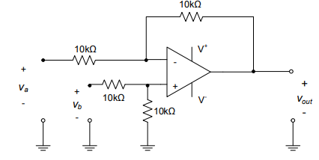

Figura 1. Circuito de amplificador diferencial

* Asignación 1:

Determine la relación entre va, vb y vout para el cirucito mostrado

_____________________________________________________

* Asignación 2:

¿Porqué se le denomina amplificador diferencial?

___________________________

* Asignación 3

Implemente esquemáticamente en Altium el amplificador que diseño en papel en el laboratorio y simule con algún voltaje en específico

Implemente físicamente el amplificador que implementó en Altium

* + Ingrese voltajes de +5V y -5V de polarización
  + Utilice un generador de ondas para proveer los voltajes de entrada
    - Ingrese voltajes de va = -4, -2, -1, 0, 1, 3, 5
    - Mantenga fijo vb = 1
  + Mida los voltajes de entrada y salida con un multímetro
    - Tabule los resultados del punto anterior
    - Cree una gráfica de vin vs vout
    - Compare los resultados con lo diseñado
  + Utilice un generador de ondas para proveer los voltajes de entrada
    - Ingrese voltajes de va = -4, -2, -1, 0, 1, 3, 5
    - Mantenga fijo vb = -1
  + Mida los voltajes de entrada y salida con un multímetro
    - Tabule los resultados del punto anterior
    - Cree una gráfica de vin vs vout
    - Compare los resultados con lo diseñado